## 1.1测试目的

本测试报告是为高质量完成现代软件工程课程项目设计而编写的。用来测试计算器功能。包括：不同函数的输入输出、根据本次测试来评估当前的计算器是否符合设计要求和使用要求，并进而做出测试分析报告。

## 1.2测试背景

测试计划所从属的软件系统：VS2017

# 2.测试计划

## 2.1测试计划名称

三角函数计算器的测试

## 2.2项目背景和内容概要

背景项目名称：三角函数计算器 。由其他组实际的三角函数计算器。该计算器提供了sin、cos、arcsin、arctan函数的功能。

## 2.3相关资料、缩略语、定义

sin、cos、arcsin、arctan分别对应了不同的三角函数。

## 2.4参考资料

[1].【软件工程导论】.张海潘、牟永敏主编.清华大学出版社

## 2.5测试过程

用VS软件打开对方的程序，然后进行sin、cos、arcsin、arctan的计算

## 2.6测试目标

a) 测试目的

检验是否对运算的结果出错，和一些bug。实现对计算器的改进

b) 测试类型

白盒测试、黑盒测试

## 2.7测试步骤及方法

（采用《测试过程控制程序》中规定的那些步骤和相应的测试内容及方法）

## 2.8测试通过标准

（由项目负责人组织制定，如：执行完毕没有系统错误；满足性能要求；产生了预期结果等）

## 2.9修正错误并重新测试的步骤与要求

（填写错误报告表、修正程序错误、修改设计说明，重新测试等）

## 2.10 测试人员

## 方杰

# 3.测试

## 3.1静态测试

1、 代码行重复。

里面有很多代码直接重复，冗余。比如sin的算法有两个，一个在calc.cpp上，同时fnsin.h 里面同样也包含了实现代码。

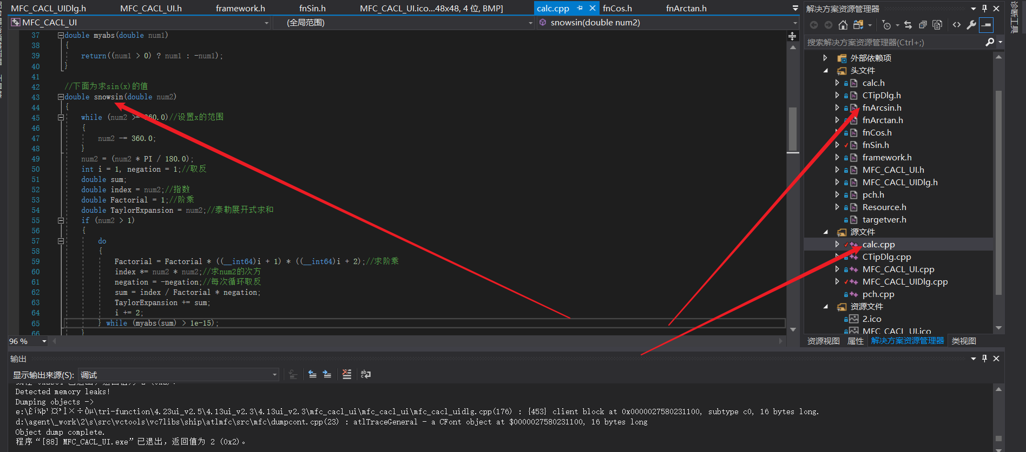

2、 代码不规范

有些代码直接写在头文件里面。

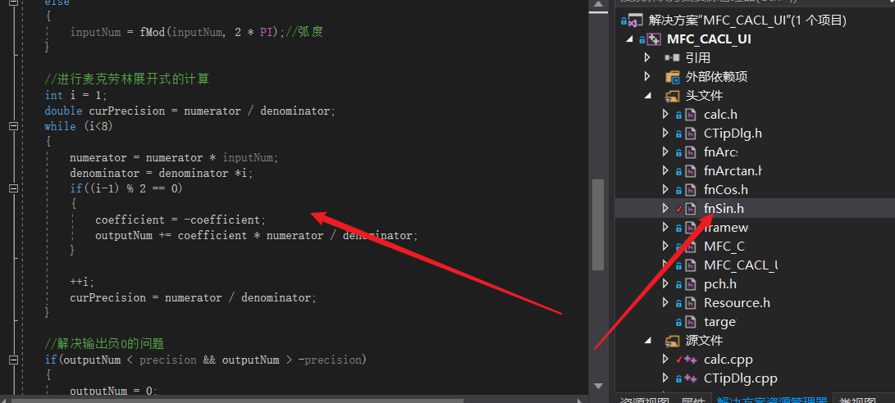

3、 注释不清晰，不易读懂。

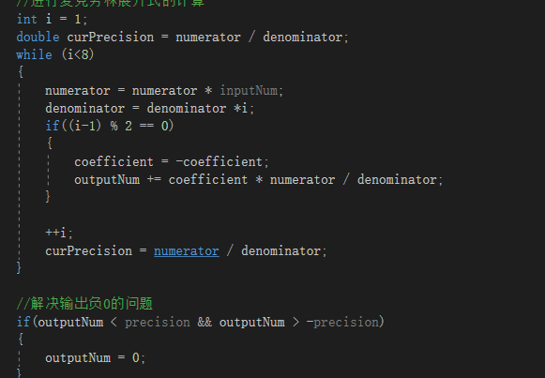

## 3.2动态测试—黑盒测试

同于计算器函数之间是否能够切换，对于三角函数计算器的输入有想用方式，一般是弧度和角度，我们要检测查看是否可以切换，同时因为三角函数的输出一般都是无穷的数字，看是否会有位数的限制。

## 3.2.1测试用例的输入

执行基本的运算：

输入数字

计算结果

计算器

选择函数

## 3.2.2期待的输出

能够转换角度和弧度，同时输出的位数有限制3.4测试方法

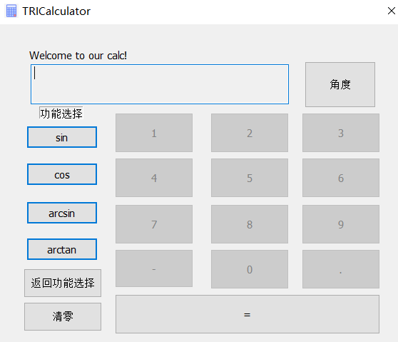

直接测试，记录结果

## 3.2.3实际的输出

a.基本函数运算

|  |  |  |  |  |
| --- | --- | --- | --- | --- |
| 输入条件 | 有效等价类 | 编号 | 无效等价类 | 编号 |
| 输入的数字 | (-999999,999999) | 1 | 超出这个范围 | 7 |
|  | 小数点 | 2 |  | 8 |
| 函数 | Sin | 3 | 非数字字符 | 9 |
| Cos | 4 | 其他类 | 10 |
| Arcsin | 5 | 11 |
| Arctan | 6 | 12 |
| 弧度角度的转换 | 角度、弧度转变成功 | 13 | 不能转变 | 14 |

b.基本函数测试用例

|  |  |  |  |  |  |  |  |
| --- | --- | --- | --- | --- | --- | --- | --- |
| 测试用例编号 | 预期输入 | | | 输出 | | 覆盖 | |
| 输入的值 | 函数 |  | |  | |
| 1 | 1 | Sin | 0.017452 | | 1 3 | |
| 2 | 1 | Cos | 0.999848 | | 1 4 | |
| 3 | 1 | Arcsin | 90.000000 | | 1 5 | |
| 4 | 1 | Arctan | 45.000287 | | 1 6 | |
| 5 | -1 | Sin | 0.017452 | | 1 3 | |
| 6 | -1 | Cos | 0.999848 | | 1 4 | |
| 7 | -1 | Arcsin | 4 | | 1 5 | |
| 8 | -1 | Arctan | -90.000000 | | 1 6 | |
| 9 | 0.1 | Sin | 0.000000 | | 23 | |
| 10 | 0.1 | Cos | 1.000000 | | 24 | |
| 11 | 0.1 | Arcsin | 5.718017 | | 25 | |
| 12 | 0.1 | Arctan | 0.000000 | | 2 6 | |
| 13 | -0.1 | Sin | 0.000000 | | 23 | |
| 14 | -0.1 | Cos | 1.000000 | | 2 4 | |
| 15 | -0.1 | Arcsin | -5.718017 | | 2 5 | |
| 16 | -0.1 | Arctan | 0.000000 | | 2 6 | |
| 17 | 99999999 | Sin | 输入最大为6位，请重新输入！ | | 7 3 | |
| 18 | 99999999 | Cos | 输入最大为6位，请重新输入！ | | 7 4 | |
| 19 | 999999999 | Arcsin | 输入最大为6位，请重新输入！ | | 7 5 | |
| 20 | 9999999 | Arctan | 输入最大为6位，请重新输入！ | | 7 6 | |
| 21 | 角度弧度转化 | Sin | 转变成功 | | 1 13 3 | |
| 22 | 角度弧度转化 | Cos | 转变成功 | | 1 13 4 | |
| 23 | 角度弧度转化 | Arcsan | 转变失败 | | 1 14 5 | |
| 24 | 角度弧度转化 | Arctan | 转变成功 | | 1 14 6 | |

# 4、实验总结

**1、Sin输入为（-1，1）的小数结果全部为0；**

**2、Cos输入为（-1，1）的小数结果全部为1；**

**3、Arcsin输出点击弧度和角度不能转换；**

**4、Arctan输入为（-1，1）的小数全部结果全为0。**

**5、如果不选择输入类型的话，也可以输出，建议加上先进性功能选择以后才可以输入数字。**